Правительство Санкт-Петербурга
Комитет по науке и высшей школе
Санкт-Петербургское государственное бюджетное
профессиональное образовательное учреждение
«Политехнический колледж городского хозяйства»

ПРАКТИЧЕСКАЯ РАБОТА № 6
по МДК.01.02 Системное программирование

для специальностей технического профиля
Специальность: 09.02.07 Информационные системы и программирование

Группа ИП-23-3

Студент Сиволап А.В., Боев А.А.
_{Ф. И. О}

Оценка ______________________________

«26» ноября 2025г.

_______________ /Калиниченко Т.М.

Санкт-Петербург
2025 г
Листинг 6.1 Работа несинхронизированных потоков
#include <windows.h>
#include <iostream>

using namespace std;

DWORD WINAPI thread(LPVOID)
{
int i, j;
for (j = 0; j < 10; ++j)
{
// выводим строку чисел j
for (i = 0; i < 10; ++i)
{
cout << j << ' ' << flush;
Sleep(17);
}
cout << endl;
}
return 0;
}
int main()
{
int i, j;
HANDLE hThread;
DWORD IDThread;
hThread = CreateThread(NULL, 0, thread, NULL, 0, &IDThread);
if (hThread == NULL)
return GetLastError();
for (j = 10; j < 20; ++j)
{
for (i = 0; i < 10; ++i)
{
// выводим строку чисел j
cout << j << ' ' << flush;
Sleep(17);
}
cout << endl;
}
// ждем, пока поток thread закончит свою работу
WaitForSingleObject(hThread, INFINITE);
return 0;
}
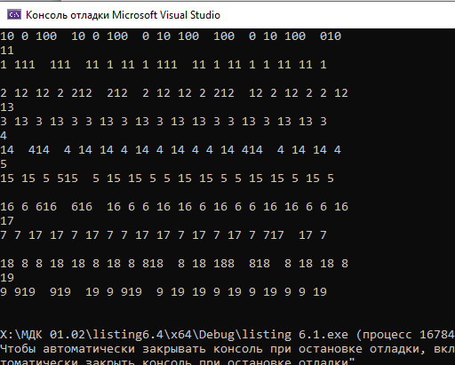
Листинг 6.2 Синхронизации потоков при помощи объекта
CRITICAL_SECTION
#include <windows.h>
#include <iostream>

using namespace std;

CRITICAL_SECTION cs;
DWORD WINAPI thread(LPVOID)
{
int i, j;
for (j = 0; j < 10; ++j)
{
// входим в критическую секцию
EnterCriticalSection(&cs);
for (i = 0; i < 10; ++i)
{
cout << j << ' ' << flush;
Sleep(7);
}
cout << endl;
// выходим из критической секции
LeaveCriticalSection(&cs);
}
return 0;
}
int main()
{
int i, j;
HANDLE hThread;
DWORD IDThread;
// инициализируем критическую секцию
InitializeCriticalSection(&cs);
hThread = CreateThread(NULL, 0, thread, NULL, 0, &IDThread);
if (hThread == NULL)
return GetLastError();
for (j = 10; j < 20; ++j)
{
// входим в критическую секцию
EnterCriticalSection(&cs);
for (i = 0; i < 10; ++i)
{
cout << j << ' ' << flush;
Sleep(7);
}
cout << endl;
// выходим из критической секции
LeaveCriticalSection(&cs);
}
// ждем, пока поток thread закончит свою работу
WaitForSingleObject(hThread, INFINITE);
// закрываем критическую секцию
DeleteCriticalSection(&cs);
return 0;
}

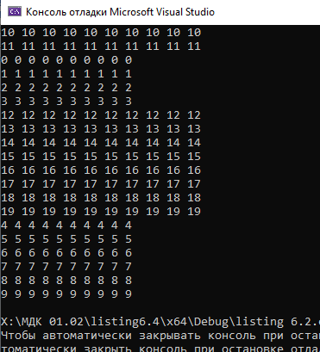

Листинг 6.3 Попытка входа в критическую секцию
#define _WIN32_WINNT 0x0500
#include <windows.h>
#include <iostream>

using namespace std;

CRITICAL_SECTION cs;
DWORD WINAPI thread(LPVOID)
{
int i, j;
for (j = 0; j < 10; ++j)
// попытка войти в критическую секцию
if (TryEnterCriticalSection(&cs))
{
for (i = 0; i < 10; i++)
cout << j << flush;
cout << endl;
// выход из критической секции
LeaveCriticalSection(&cs);
}
return 0;
}
int main()
{
int i, j;
HANDLE hThread;
DWORD IDThread;
// инициализируем критическую секцию
InitializeCriticalSection(&cs);
hThread = CreateThread(NULL, 0, thread, NULL, 0, &IDThread);
if (hThread == NULL)
return GetLastError();
for (j = 10; j < 20; j++)
// попытка войти в критическую секцию
if (TryEnterCriticalSection(&cs))
{
for (i = 0; i < 10; i++)
cout << j << ' ' << flush;
cout << endl;
// выход из критической секции
LeaveCriticalSection(&cs);
}
// ждем завершения работы потока thread
WaitForSingleObject(hThread, INFINITE);
// удаляем критическую секцию
DeleteCriticalSection(&cs);
return 0;
}
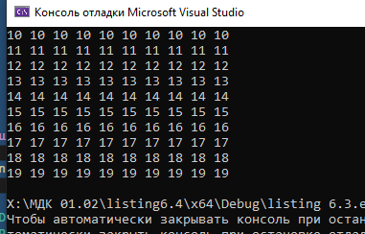

Листинг 6.4 Использования функции WaitForSingleObject

#include <windows.h>
#include <iostream>
using namespace std;

void thread()
{
int i;
for (i = 0; i < 10; ++i)
{
cout << i << ' ' << flush;
Sleep(100);
}
cout << endl;
}
int main()
{
HANDLE hThread;
DWORD dwThread;
hThread = CreateThread(NULL, 0, (LPTHREAD_START_ROUTINE)thread, NULL,
0, &dwThread);
if (hThread == NULL)
return GetLastError();
// ждем завершения потока thread
if (WaitForSingleObject(hThread, INFINITE) != WAIT_OBJECT_0)
{
cout << "Wait for single object failed." << endl;
cout << "Press any key to exit." << endl;
cin.get();
}
// закрываем дескриптор потока thread
CloseHandle(hThread);
return 0;
}
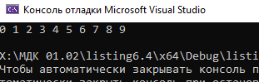

Листинг 6.5 Использование функции WaitForMultipleObjects
для ожидания завершения двух потоков
#include <windows.h>
#include <iostream>
using namespace std;

void thread_0()
{
int i;
for (i = 0; i < 5; ++i)
{
cout << i << ' ' << flush;
Sleep(7);
}
cout << endl;
}
void thread_1()
{
int i;
for (i = 5; i < 10; ++i)
{
cout << i << ' ' << flush;
Sleep(7);
}
cout << endl;
}
int main()
{
HANDLE hThread[2];
DWORD dwThread[2];
// запускаем первый поток
hThread[0] = CreateThread(NULL, 0, (LPTHREAD_START_ROUTINE)thread_0,
NULL, 0, &dwThread[0]);
if (hThread[0] == NULL)
return GetLastError();
// запускаем второй поток
hThread[1] = CreateThread(NULL, 0, (LPTHREAD_START_ROUTINE)thread_1,
NULL, 0, &dwThread[1]);
if (hThread[1] == NULL)
return GetLastError();
// ждем завершения потоков thread_1 и thread_2
if (WaitForMultipleObjects(2, hThread, TRUE, INFINITE) == WAIT_FAILED)
{
cout << "Wait for multiple objects failed." << endl;
cout << "Input any char to exit." << endl;
cin.get();
}
// закрываем дескрипторы потоков thread_0 и thread_1
CloseHandle(hThread[0]);
CloseHandle(hThread[1]);
return 0;
}
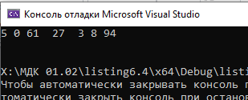

Листинг 6.6 Несинхронизированные потоки, выполняющиеся в разных
процессах
#include <windows.h>
#include <iostream>
using namespace std;

int main()
{
char LpszAppName[] ="X:\\МДК 01.04\\listing6.4\\ConsoleProcesss\\x64\\Release\\ConsoleProcesss.exe";
STARTUPINFO si;
PROCESS_INFORMATION pi;
ZeroMemory(&si, sizeof(STARTUPINFO));
si.cb = sizeof(DWORD);
// создаем новый консольный процесс

if (!CreateProcessA(LpszAppName, NULL, NULL, NULL, FALSE,
NULL, NULL, NULL, &si, &pi))
{
cout << "The new process is not created." << endl;
cout << "Press any key to exit." << endl;
cin.get();
return GetLastError();
}
// выводим на экран строки
for (int j = 0; j < 10; ++j)
{
for (int i = 0; i < 10; ++i)
{
cout << j << ' ' << flush;
Sleep(10);
}
cout << endl;
}
// ждем, пока дочерний процесс закончит работу
WaitForSingleObject(pi.hProcess, INFINITE);
// закрываем дескрипторы дочернего процесса в текущем процессе
CloseHandle(pi.hThread);
CloseHandle(pi.hProcess);
return 0;
}

Листинг 6.7 Несинхронизированные потоки, выполняющиеся в разных
процессах
#include <windows.h>
#include <iostream>
using namespace std;
int main()
{
int i, j;
for (j = 10; j < 20; ++j)
{
for (i = 0; i < 10; ++i)
{
cout << j << ' ' << flush;
Sleep(5);
}
cout << endl;
}
return 0;
}
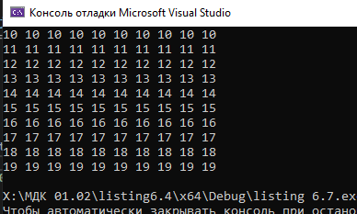

Листинг 6.8 Синхронизация потоков, выполняющихся в разных процессах,
с использованием мьютекса
#include <windows.h>
#include <iostream>
using namespace std;

int main()
{
HANDLE hMutex;
char lpszAppName[] = "X:\\МДК 0102\ConsoleProcess.exe";
STARTUPINFO si;
PROCESS_INFORMATION pi;

// создаем мьютекс
hMutex = CreateMutex(NULL, FALSE, "DemoMutex");
if (hMutex == NULL)
{
cout << "Create mutex failed." << endl;
cout << "Press any key to exit." << endl;
cin.get();
return GetLastError();
}

ZeroMemory(&si, sizeof(STARTUPINFO));
si.cb = sizeof(STARTUPINFO);

// создаем новый консольный процесс
if (!CreateProcessA(lpszAppName, NULL, NULL, NULL, FALSE,
CREATE_NEW_CONSOLE, NULL, NULL, &si, &pi))
{
cout << "The new process is not created." << endl;
cout << "Check if ConsoleProcess.exe exists in current directory." << endl;
cout << "Press any key to exit." << endl;
cin.get();
CloseHandle(hMutex);
return GetLastError();
}

// выводим на экран строки
for (int j = 0; j < 10; ++j)
{
// захватываем мьютекс
WaitForSingleObject(hMutex, INFINITE);
for (int i = 0; i < 10; i++)
{
cout << "Parent: " << j << ' ' << flush;
Sleep(10);
}
cout << endl;
// освобождаем мьютекс
ReleaseMutex(hMutex);
Sleep(50); // Даем время дочернему процессу
}

// закрываем дескриптор мьютекса
CloseHandle(hMutex);

// ждем пока дочерний процесс закончит работу
WaitForSingleObject(pi.hProcess, INFINITE);

// закрываем дескрипторы дочернего процесса
CloseHandle(pi.hThread);
CloseHandle(pi.hProcess);

cout << "Parent process finished. Press any key to exit." << endl;
cin.get();
return 0;
}

Листинг 6.9 Синхронизации потоков, выполняющихся в разных процессах,
с использованием мьютекса

#include <windows.h>
#include <iostream>
using namespace std;
int main()
{
HANDLE hMutex;
int i, j;
// открываем мьютекс
hMutex = OpenMutex(SYNCHRONIZE, FALSE, "DemoMutex");
if (hMutex == NULL)
{
cout << "Open mutex failed." << endl;
cout << "Press any key to exit." << endl;
cin.get();
return GetLastError();
}
for (j = 10; j < 20; j++)
{
// захватываем мьютекс
WaitForSingleObject(hMutex, INFINITE);
for (i = 0; i < 10; i++)
{
cout << j << ' ' << flush;
Sleep(5);
}
cout << endl;
// освобождаем мьютекс
ReleaseMutex(hMutex);
}
// закрываем дескриптор объекта
CloseHandle(hMutex);
return 0;
}
Листинг 6.10 Синхронизации потоков при помощи событий с автоматическим сбросом

#include <windows.h>
#include <iostream>

using namespace std;

HANDLE hOutEvent, hAddEvent;
DWORD WINAPI thread(LPVOID)
{
for (int i = 0; i < 10; ++i)
if (i == 4)
{
SetEvent(hOutEvent);
WaitForSingleObject(hAddEvent, INFINITE);
}
return 0;
}
int main()
{
HANDLE hThread;
DWORD IDThread;
// создаем события с автоматическим сбросом
hOutEvent = CreateEvent(NULL, FALSE, FALSE, NULL);
if (hOutEvent == NULL)
return GetLastError();
hAddEvent = CreateEvent(NULL, FALSE, FALSE, NULL);
if (hAddEvent == NULL)
return GetLastError();
// создаем поток thread
hThread = CreateThread(NULL, 0, thread, NULL, 0, &IDThread);
if (hThread == NULL)
return GetLastError();
// ждем, пока поток thread выполнит половину работы
WaitForSingleObject(hOutEvent, INFINITE);
// выводим значение переменной
cout << "A half of the work is done." << endl;
cout << "Press any key to continue." << endl;
cin.get();
// разрешаем дальше работать потоку thread
SetEvent(hAddEvent);
WaitForSingleObject(hThread, INFINITE);
CloseHandle(hThread);
CloseHandle(hOutEvent);
CloseHandle(hAddEvent);
cout << "The work is done." << endl;
return 0;
}

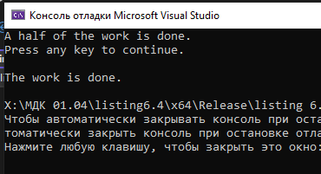

Листинг 6.11 Синхронизации потоков при помощи событий с ручным сбросом

#include <windows.h>
#include <iostream>
using namespace std;

HANDLE hOutEvent[2], hAddEvent;
DWORD WINAPI thread_1(LPVOID)
{
for (int i = 0; i < 10; ++i)
if (i == 4)
{
SetEvent(hOutEvent[0]);
WaitForSingleObject(hAddEvent, INFINITE);
}
return 0;
}
DWORD CALLBACK thread_2(LPVOID)
{
for (int i = 0; i < 10; ++i)
if (i == 4)
{
SetEvent(hOutEvent[1]);
WaitForSingleObject(hAddEvent, INFINITE);
}
return 0;
}
int main()
{
HANDLE hThread_1, hThread_2;
DWORD IDThread_1, IDThread_2;
// создаем события с автоматическим сбросом
hOutEvent[0] = CreateEvent(NULL, FALSE, FALSE, NULL);
if (hOutEvent[0] == NULL)
return GetLastError();
hOutEvent[1] = CreateEvent(NULL, FALSE, FALSE, NULL);
if (hOutEvent[1] == NULL)
return GetLastError();
// создаем событие с ручным сбросом
hAddEvent = CreateEvent(NULL, TRUE, FALSE, NULL);
if (hAddEvent == NULL)
return GetLastError();
// создаем потоки
hThread_1 = CreateThread(NULL, 0, thread_1, NULL, 0, &IDThread_1);
if (hThread_1 == NULL)
return GetLastError();
hThread_2 = CreateThread(NULL, 0, thread_2, NULL, 0, &IDThread_2);
if (hThread_2 == NULL)
return GetLastError();
// ждем, пока потоки-счетчики выполнят половину работы
WaitForMultipleObjects(2, hOutEvent, TRUE, INFINITE);
cout << "A half of the work is done." << endl;
cout << "Press any key to continue." << endl;
cin.get();
// разрешаем потокам-счетчикам продолжать работу
PulseEvent(hAddEvent);
// ждем завершения потоков
WaitForSingleObject(hThread_1, INFINITE);
WaitForSingleObject(hThread_2, INFINITE);
// закрываем дескрипторы
CloseHandle(hThread_1);
CloseHandle(hThread_2);
CloseHandle(hOutEvent[0]);
CloseHandle(hOutEvent[1]);
CloseHandle(hAddEvent);
cout << "The work is done." << endl;
return 0;
}

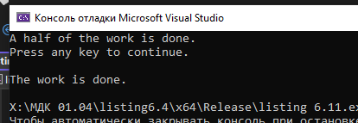

Листинг 6.12 Родительский процесс, ожидающий наступления события

#include <windows.h>
#include <iostream>
using namespace std;

HANDLE hInEvent;
CHAR lpEventName[] = "InEventName";

int main()
{
DWORD dwWaitResult;
char szAppName[] = "ConsoleProcess.exe";
STARTUPINFOA si;
PROCESS_INFORMATION pi;

// создаем событие, отмечающее ввод символа
hInEvent = CreateEventA(NULL, FALSE, FALSE, lpEventName);
if (hInEvent == NULL)
{
cout << "Create event failed." << endl; // Исправлено: было "filed"
return GetLastError();
}

// запускаем процесс, который ждет ввод символа
ZeroMemory(&si, sizeof(STARTUPINFOA));
si.cb = sizeof(STARTUPINFOA);

if (!CreateProcessA(szAppName, NULL, NULL, NULL, FALSE,
CREATE_NEW_CONSOLE, NULL, NULL, &si, &pi))
{
cout << "Create process failed." << endl; // Исправлено: было "filed"
CloseHandle(hInEvent);
return GetLastError();
}

// закрываем дескрипторы этого процесса
CloseHandle(pi.hProcess);
CloseHandle(pi.hThread);

// ждем оповещение о наступлении события о вводе символа
dwWaitResult = WaitForSingleObject(hInEvent, INFINITE);
if (dwWaitResult != WAIT_OBJECT_0)
{
cout << "Wait failed: " << dwWaitResult << endl;
CloseHandle(hInEvent);
return dwWaitResult;
}

cout << "A symbol has been received." << endl;
CloseHandle(hInEvent);
cout << "Press any key to exit.";
cin.get();
return 0;
}

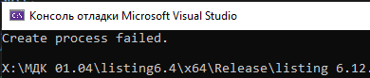

Листинг 6.13 Дочерний процесс, устанавливающий событие в сигнальное
состояние

#include <windows.h>
#include <iostream>
using namespace std;

HANDLE hInEvent;
CHAR lpEventName[] = "InEventName";
int main()
{
char c;
hInEvent = OpenEventA(EVENT_MODIFY_STATE, FALSE, lpEventName);
if (hInEvent == NULL)
{
cout << "Open event failed." << endl;
cout << "Input any char to exit." << endl;
cin.get();
return GetLastError();
}
cout << "Input any char: ";
cin >> c;
// устанавливаем событие о вводе символа
SetEvent(hInEvent);
// закрываем дескриптор события в текущем процессе
CloseHandle(hInEvent);
cin.get();
cout << "Press any key to exit." << endl;
cin.get();
return 0;
}
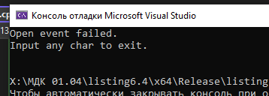

Листинг 6.14 Несинхронизированные потоки

#include <windows.h>
#include <iostream>
using namespace std;

volatile int a[10];
DWORD WINAPI thread(LPVOID)
{
for (int i = 0; i < 10; i++)
{
a[i] = i + 1;
Sleep(7);
}
return 0;
}
int main()
{
int i;
HANDLE hThread;
DWORD IDThread;
cout << "An initial state of the array: ";
for (i = 0; i < 10; i++)
cout << a[i] << ' ';
cout << endl;
// создаем поток, который готовит элементы массива
hThread = CreateThread(NULL, 0, thread, NULL, 0, &IDThread);
if (hThread == NULL)
return GetLastError();
// поток main выводит элементы массива
cout << "A modified state of the array: ";
for (i = 0; i < 10; i++)
{
cout << a[i] << ' ' << flush;
Sleep(11);
}
cout << endl;
CloseHandle(hThread);
return 0;
}

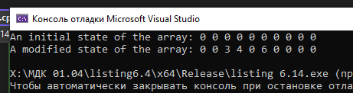

Листинг 6.15 Синхронизации потоков с использованием семафора

#include <windows.h>
#include <iostream>
using namespace std;

volatile int a[10];
HANDLE hSemaphore;
DWORD WINAPI thread(LPVOID)
{
for (int i = 0; i < 10; i++)
{
a[i] = i + 1;
// отмечаем, что один элемент готов
ReleaseSemaphore(hSemaphore, 1, NULL);
Sleep(500);
}
return 0;
}
int main()
{
int i;
HANDLE hThread;
DWORD IDThread;
cout << "An initial state of the array: ";
for (i = 0; i < 10; i++)
cout << a[i] << ' ';
cout << endl;
// создаем семафор
hSemaphore = CreateSemaphore(NULL, 0, 10, NULL);
if (hSemaphore == NULL)
return GetLastError();
// создаем поток, который готовит элементы массива
hThread = CreateThread(NULL, 0, thread, NULL, 0, &IDThread);
if (hThread == NULL)
return GetLastError();
// поток main выводит элементы массива
// только после их подготовки потоком thread
cout << "A final state of the array: ";
for (i = 0; i < 10; i++)
{
WaitForSingleObject(hSemaphore, INFINITE);
cout << a[i] << " \a" << flush;
}
cout << endl;
CloseHandle(hSemaphore);
CloseHandle(hThread);
return 0;
}

